A continuación presentamos las pruebas de conexión realizadas en nuestro Packet Tracer.

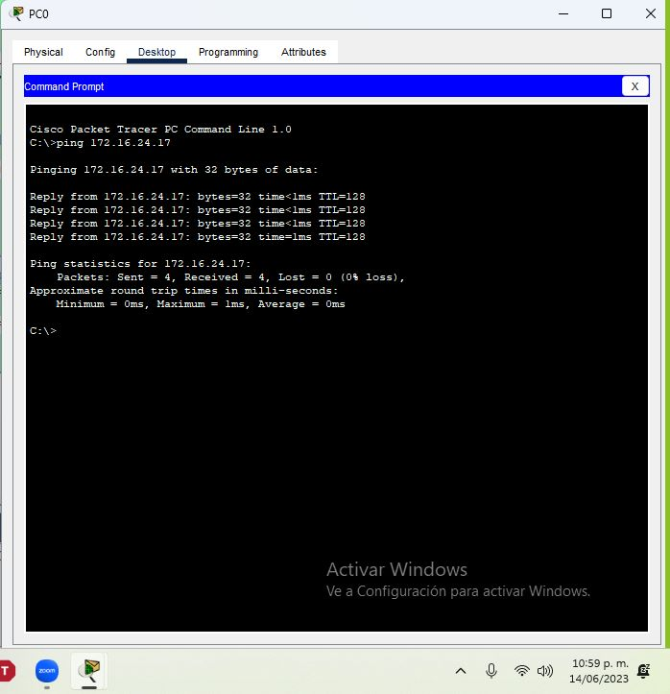

*Ping desde la PC0 de Primaria a la PC01 de Primaria .*

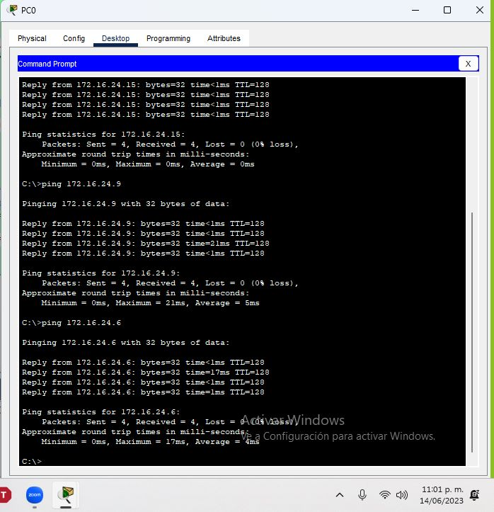

*Ping desde la PC0 de Primaria a la PC13 de Secundaria .*

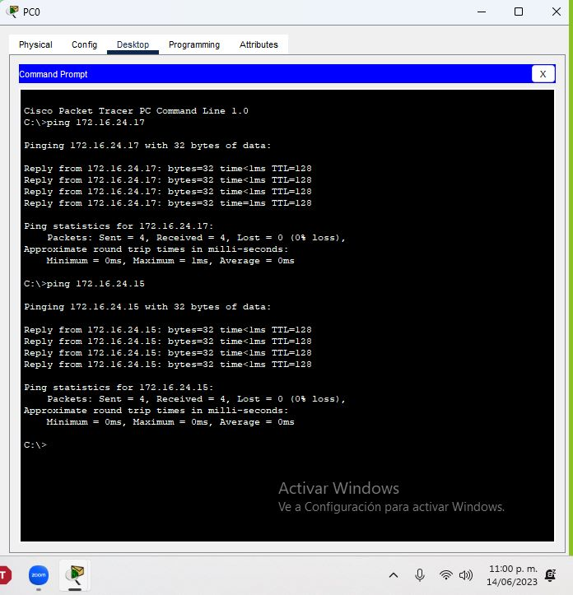

*Ping desde la PC0 de Primaria a la PC13 de Secundaria*

*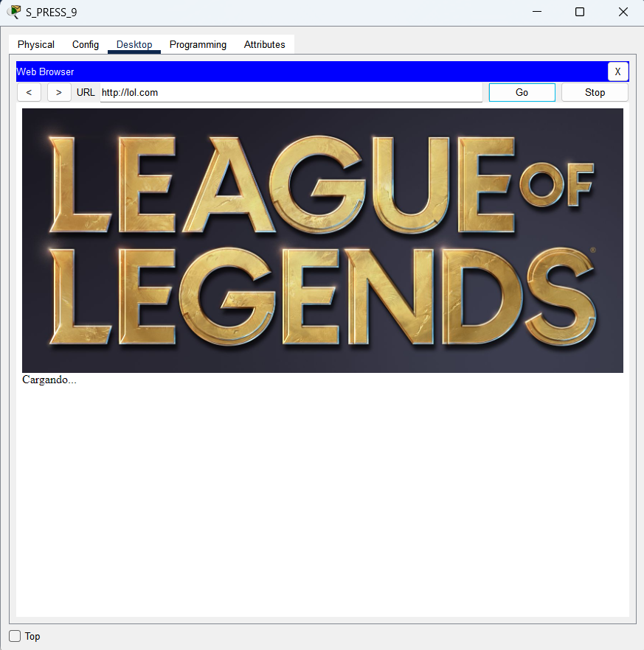*

*Conexión desde celular de Prensa a Internet*

*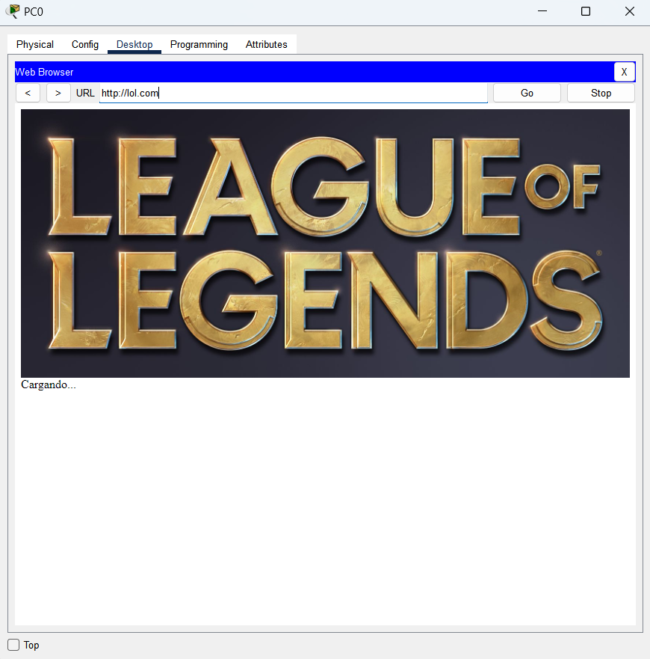*

*Conexión desde Computadoras de Primaria a Internet*

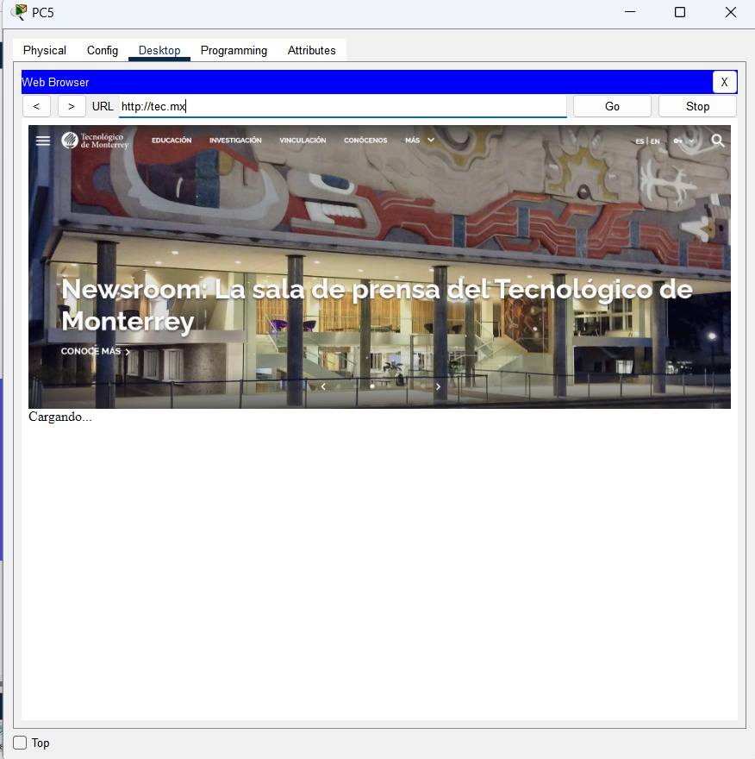

*Conexión desde PC05 de Primaria a Internet*

*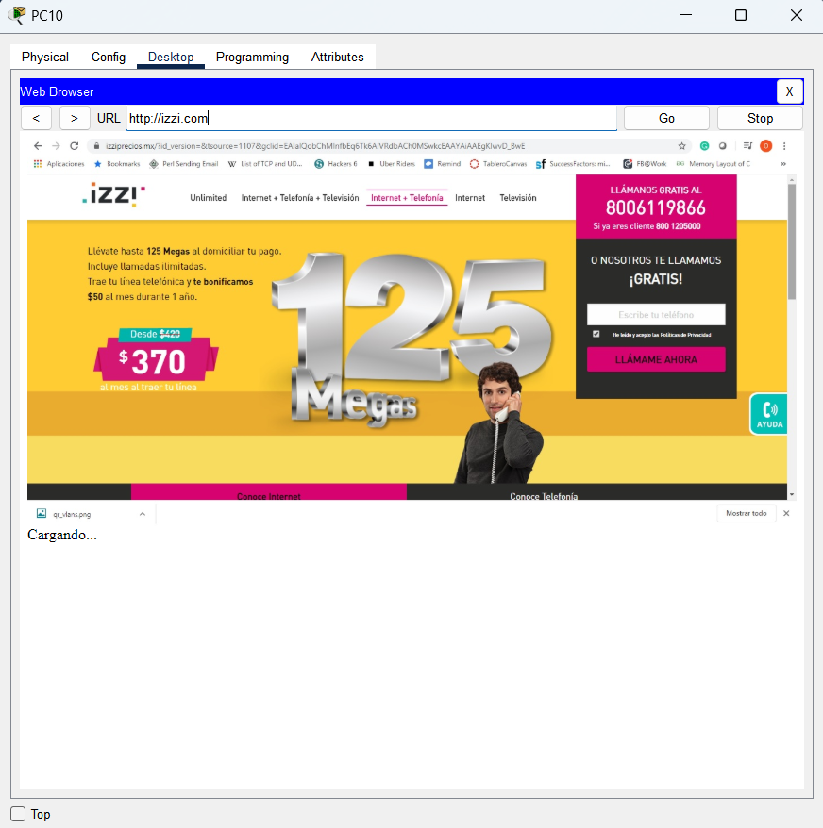*

*Conexión desde PC10 de Secundaria a Internet*

*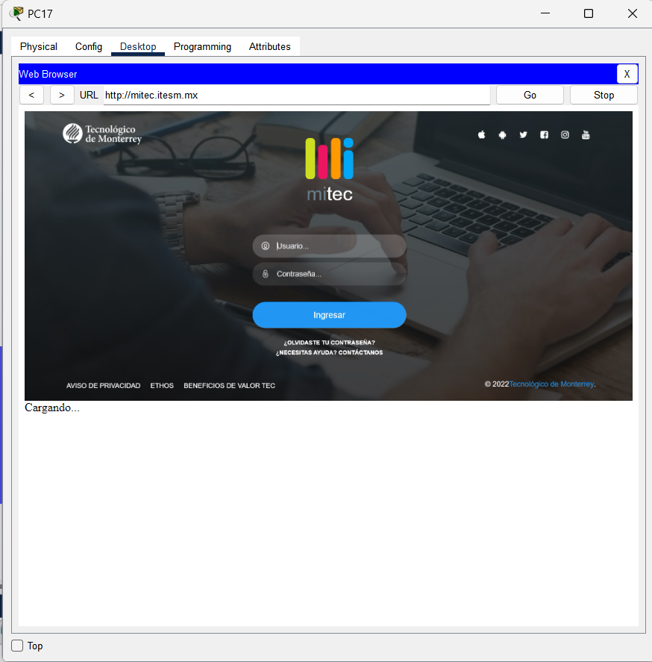*

*Conexión desde PC17 de Secundaria a Internet*

*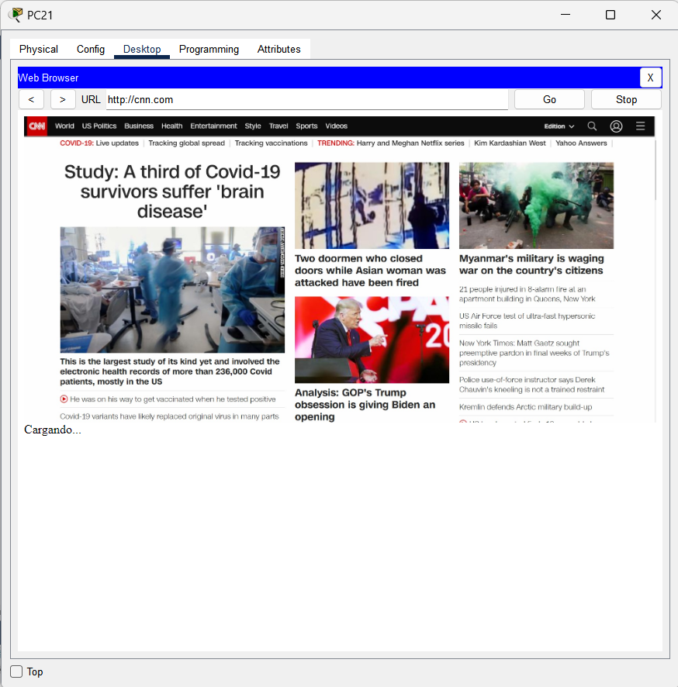*

*Conexión desde PC21 de Preparatoria a Internet*

*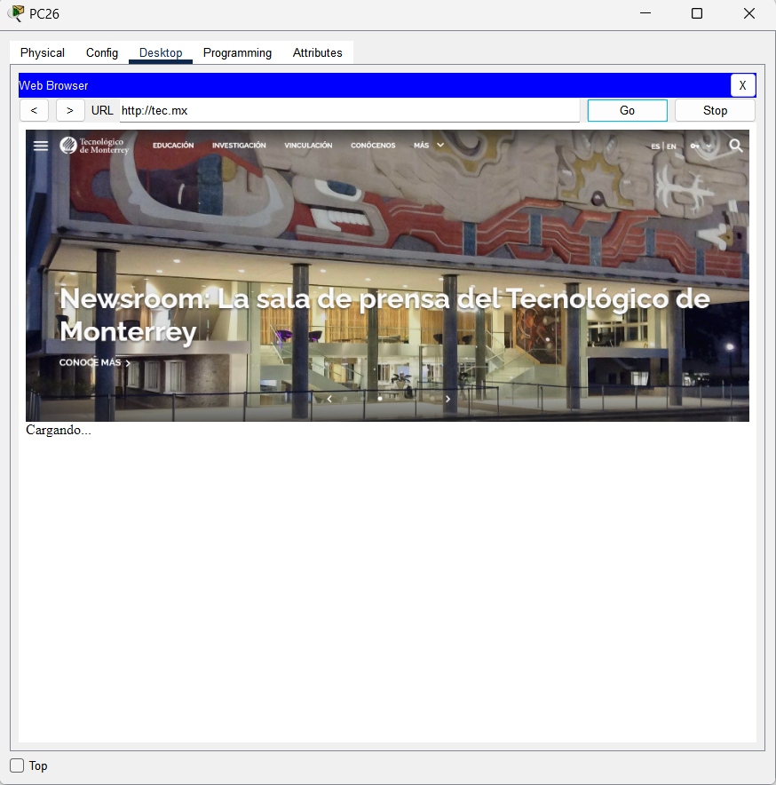*

*Conexión desde PC26 de Preparatoria a Internet*

*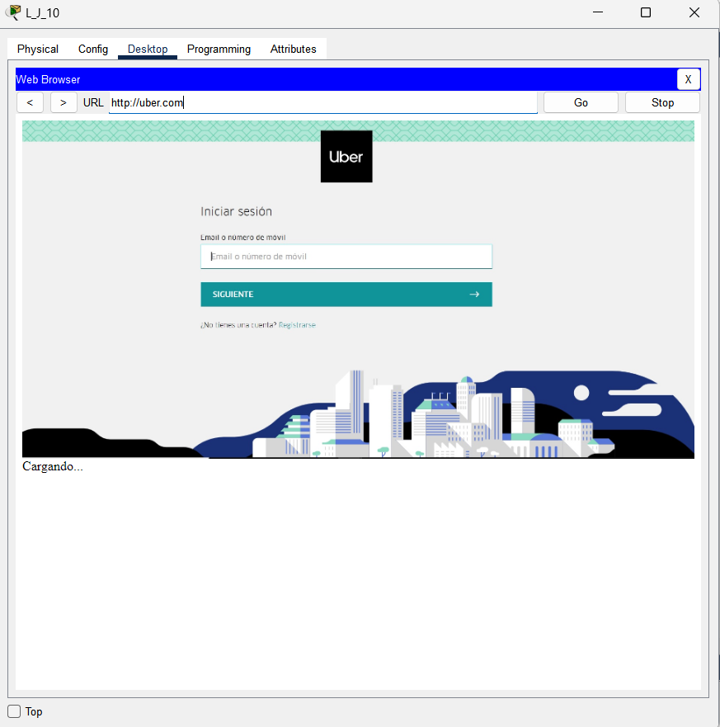*

*Conexión desde Laptop Jueces a Internet*